


Championnat

Départemental Clubs - FEMININ
Valeur des parties: Tête à Tête = 2 pts / Doublette = 4 pts / Triplette = 6 pts
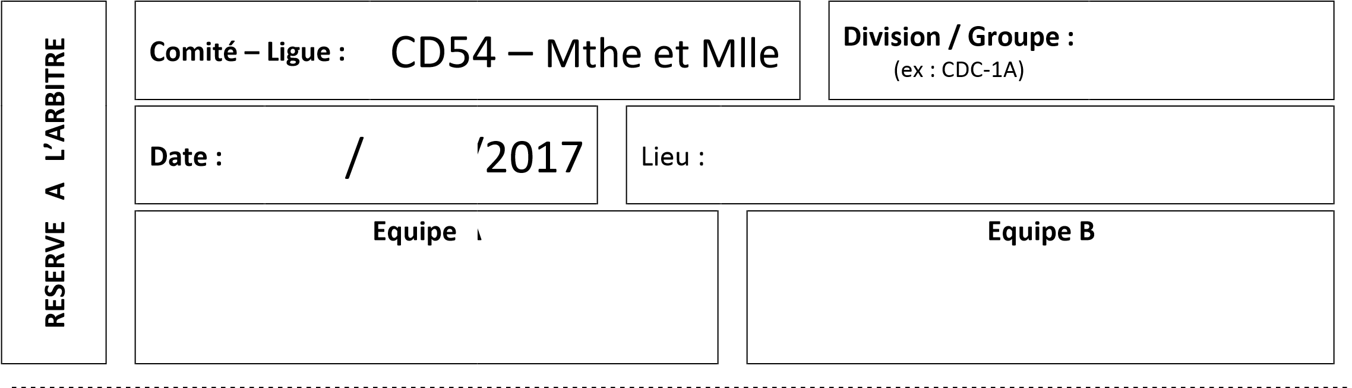
Equipe B
Equipe A

Capitaine Equipe A | N° Licence : |  | Capitaine Equipe B | N° Licence :
Nom : |  |  | Nom :
Prénom : |  |  | Prénom :

Composition des Equipes
Equipe A Equipe B
Nom - Prénom |  | N° Licence |  | Nom - Prénom |  | N° Licence
1 |  |  |  | 1
2 |  |  |  | 2
3 |  |  |  | 3
4 |  |  |  | 4
5 |  |  |  | 5
6 |  |  |  | 6
7 |  |  |  | 7
8 |  |  |  | 8

En cas d’incident joindre un rapport

ORDRE des RENCONTRES & FEUILLE de RESULTATS
TRIPLETTES
DOUBLETTES

TETE à TETE
 |  | Equipe A | contre | Equipe B
Nom - Prénom |  | Score | Pts | contre contre contre contre contre contre | Nom - Prénom |  | Score | Pts
1 |  |  |  | contre contre contre contre contre contre | 1
2 |  |  |  | contre contre contre contre contre contre | 2
3 |  |  |  | contre contre contre contre contre contre | 3
4 |  |  |  | contre contre contre contre contre contre | 4
5 |  |  |  | contre contre contre contre contre contre | 5
6 |  |  |  | contre contre contre contre contre contre | 6
S/TOTAL PTS |  |  |  | contre contre contre contre contre contre | S/TOTAL PTS

Nom - Prénom |  | Score | Pts | contre  contre  contre | Nom - Prénom |  | Score | Pts
1 |  |  |  | contre  contre  contre | 1
2 |  |  |  | contre  contre  contre | 2
1 |  |  |  | contre  contre  contre | 1
2 |  |  |  | contre  contre  contre | 2
1 |  |  |  | contre  contre  contre | 1
2 |  |  |  | contre  contre  contre | 2
Joueur remplacé n°1 : |  |  |  | contre  contre  contre | Joueur remplacé n°1 :
Joueur remplaçant n°1 : |  |  |  | contre  contre  contre | Joueur remplaçant n°1 :
Joueur remplacé n°2 : |  |  |  | contre  contre  contre | Joueur remplacé n°2 :
Joueur remplaçant n°2 : |  |  |  | contre  contre  contre | Joueur remplaçant n°2 :
S/TOTAL PTS |  |  |  | contre  contre  contre | S/TOTAL PTS

Nom - Prénom |  | Score | Pts | contre  contre | Nom - Prénom |  | Score | Pts
1 |  |  |  | contre  contre | 1
2 |  |  |  | contre  contre | 2
3 |  |  |  | contre  contre | 3
1 |  |  |  | contre  contre | 1
2 |  |  |  | contre  contre | 2
3 |  |  |  | contre  contre | 3
Joueur remplacé n°1 : |  |  |  | contre  contre | Joueur remplacé n°1 :
Joueur remplaçant n°1 : |  |  |  | contre  contre | Joueur remplaçant n°1 :
Joueur remplacé n°2 : |  |  |  | contre  contre | Joueur remplacé n°2 :
Joueur remplaçant n°2 : |  |  |  | contre  contre | Joueur remplaçant n°2 :
S/TOTAL PTS |  |  |  | contre  contre | S/TOTAL PTS

Total Général Equipe A - PTS |  |  | Total Général Equipe B - PTS
Résultat rencontre : □ Victoire équipe A □ Match Nul □ Victoire équipe B
Signature Capitaine Equipe A Nom – Prénom & Signature de l’Arbitre Signature Capitaine Equipe B

